<ご意見募集>
「左京区地域福祉活動計画第Ⅴ期プラン」（案）について

この度、学区社会福祉協議会を通じて、また左京区役所広報誌「左京ボイス5月号」に掲載し、区民の方々にご回答いただきました「左京区わたしたちのふれあいアンケート」や、各学区社会福祉協議会のヒアリングでのご意見をもとに、左京区地域福祉活動計画第Ⅴ期プラン（案）を取りまとめましたので、区民の皆さまのご意見を募集いたします。
社会福祉法人 京都市左京区社会福祉協議会
＜募集期間＞ 令和６年１１月２７日（水）～１２月３１日（火）

１ 左京区地域福祉活動計画とは
●左京区社会福祉協議会が呼びかけて、地域で社会福祉に関する活動を行う方々、社会福祉を目的とする事業や福祉サービスを推進する行政、関係機関や事業所と、相互協力して策定する、左京区の地域福祉の推進を目的とした活動・行動計画です。
●京都市の地域福祉計画「京・地域福祉推進指針」、京都市社会福祉協議会が住民主
体の地域福祉活動の方向性を示した「京都市の社協基本構想」もふまえて、策定し
ます。

２ 推進期間
令和７（２０２５）年度～令和１１（２０２９）年度までの５年間

■応募方法
郵送、FAX、電子メール、Googleフォーム、ご持参のいずれかによる方法でご提出ください。
※様式は任意です。裏面のご意見記入用紙もご利用ください。
■お問合せ・送付先
令和6年12月22日まで
〒606-8103 京都市左京区高野西開町5京都市左京合同福祉センター内
令和6年12月2３日に左京区役所2階に移転しますので以降は、
〒606-8511 京都市左京区松ヶ崎堂ノ上町7番地の２
（電話）075（723）-5666 （ＦＡＸ） 075（723）-5665
（電子メール）s-csw@sakyoku-syakyo-kyoto.jp
■ご意見の取扱いについて
ご意見につきましては、意見募集終了後に、個人に関する情報を除き、ご意見の概要おびご意見に関する本会の考え方を取りまとめ、ホームページで公表します。また、ご意見に対する個別の回答はいたしませんので、ご了承ください。

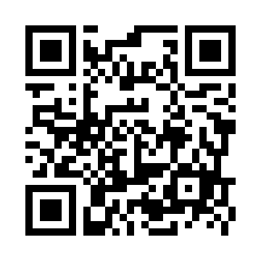
Googleフォーム

左京区地域福祉活動計画第Ⅴ次プラン（案）ご意見記入用紙

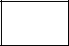
宛先京都市左京区社会福祉協議会 FAX：075（７２３）-５６６５

【ご意見記入欄】

ご参考までに、差し支えなければ当てはまる項目に「○」をご記入ください。

【年齢】20歳未満・ 20歳代・ 30歳代・ 40歳代・ 50歳代・ 60歳代・
70歳代 ・ 80歳代・ 90歳代以上

【居住地】左京区内・左京区外

※この意見募集で収集した個人情報につきましては、適切に取り扱い、他の目的に
利用することは一切ございません。

